Кафедра экологии № 12 декабрь 2015 года

Волотнёр – призвание души  Благодарности, грамоты и подарки от ректората Гомельского государственного университета имени Франциска Скорины, Гомельского областного комитета БРСМ, Гомельского областного общественного объединения «Социальные проекты» получили наши студенты, представители волонтерских отрядов «Мы вместе», «Зеленый патруль» и «Планета доброты».  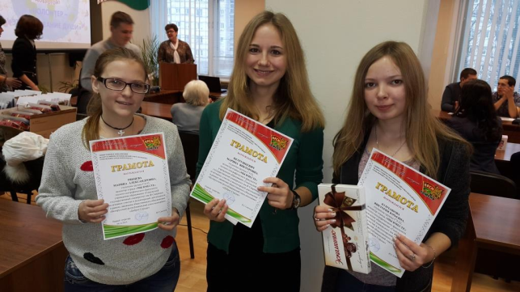  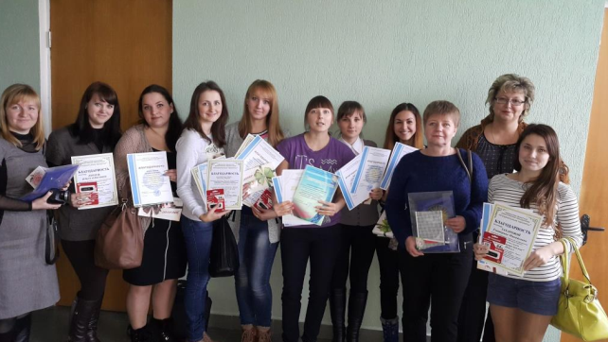  ЗАКРЫТИЕ ТРУДОВОГО СЕМЕСТРА  В общественно-культурном центре состоялось торжественное мероприятие, организованное БРСМ, посвящённое закрытию трудового семестра 2015 года. В нём приняли активное участие и студенты-экологи (на снимках).  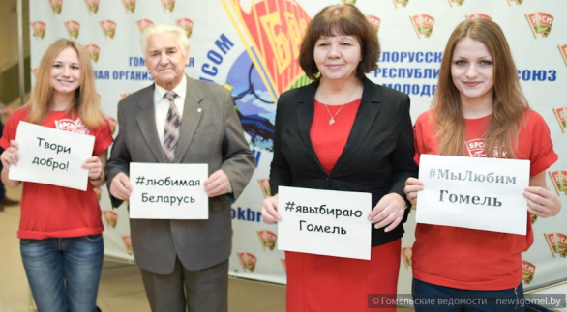  МЕТЕОРОЛОГИЧЕСКИЕ РЕКОРДЫ 2015 ГОДА  По предварительным расчетам, средняя температура воздуха составит +8… +11 °С, что на 2-2,9 °С выше климатической нормы. Пока пальму первенства держат 1989-й и 2008 годы. На третьем месте – 2014 год.  Об этом сообщил начальник службы гидрометеорологических прогнозов ГУ «Гидромет» Дмитрий Рябов. По словам синоптика, зима 2014–2015 годов вошла в десятку самых теплых зим и заняла 6-е место в ранжированном ряду наблюдений (от наиболее теплого к наиболее холодному) с 1945 года. Средняя температура воздуха за тот зимний сезон составила –1,6 °С, что выше климатической нормы на 3,9 градуса. Теплыми были все три месяца сезона.  Весна 2015 года также вошла в десятку самых теплых и заняла 10-е место. За весенний сезон средняя температура воздуха по стране составила +8 °С, что выше климатической нормы на 2,3 градуса.  Тенденцию продолжило и лето 2015 года. Средняя по стране температура воздуха за летний сезон составила +18,5 °С, что на 1,7 градуса выше климатической нормы. Таким и более теплым лето в Беларуси бывает примерно один раз в 10 лет. К тому же оно выдалось очень сухим. За сезон в среднем по Беларуси выпало 112 мм осадков, что составляет 46 % от климатической нормы. Причем сухими были все три летних месяца, но особенно июнь и август – так мало осадков в эти месяцы в Беларуси не отмечалось ни разу за послевоенный период.  Эстафету тепла подхватила и осень 2015-го. Средняя температура воздуха осеннего сезона составила +7,8 °С при климатической норме +6,3 °С. Эта осень заняла 8-е место в ранжированном ряду наблюдений.  РАСШИРЯЕТСЯ ГЕОГРАФИЯ  СОТРУДНИЧЕСТВА  С 30 ноября по 5 декабря в Витебском государственном технологическом университете проходили курсы повышения квалификации в рамках образовательной программы повышения квалификации «Экологическое воспитание учащейся молодежи: современные технологии физкультурного образования». Слушателями курсов являлись преподаватели высших и средних специальных учебных заведений г. Витебска. В проведении курсов принимал участие и ассистент кафедры экологии УО «ГГУ им. Ф. Скорины» А.С. Соколов, прочитавший слушателям ряд лекций по данной тематике. Данные курсы были организованы в рамках программы TEMPUS и стали ещё одним свидетельством тесного сотрудничества вузов в целях реализации возможностей экологического образования.  Подобные обучающие программы будут продолжаться на регулярной основе в различных вузах Беларуси, в том числе и в Гомельском государственной университете им. Ф. Скорины  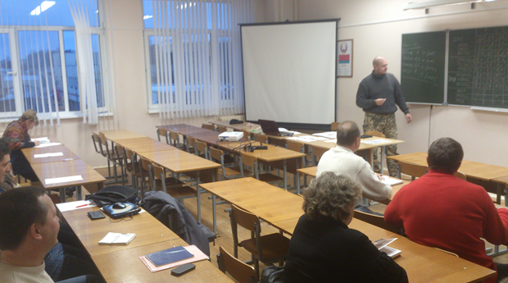 | В ДЕНЬ БОРЬБЫ СО СПИДОМ  В рамках Всемирного дня борьбы с ВИЧ/СПИД в нашем университете 1 декабря прошли различные мероприятия с участием студентов-волонтёров отряда «Альтернатива», специалистов Гомельского областного центра гигиены, эпидемиологии и общественного здоровья, а также Центральной районной организации г. Гомеля Белорусского Общества Красного Креста.  Студенты-экологи и географы в этот день посетили мини-спектакль «Монолог души», поставленный студентами-психологами четвертого курса  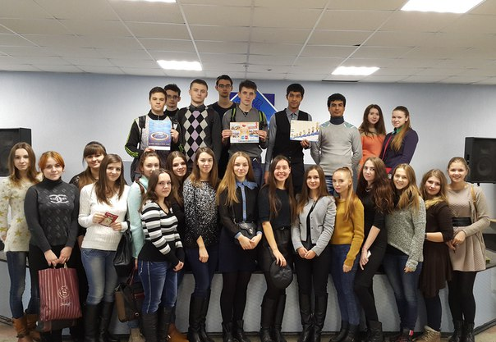  УНИВЕРСИТСКИЕ СУББОТЫ  (информация к распространению)  Гомельский государственный университет имени Франциска Скорины приглашает учащихся, педагогов и родителей посетить наш вуз в рамках проекта «Университетские субботы» в г. Гомеле.  «Университетские субботы» – это новая форма профориентационной работы, предполагающая посещение заинтересованными лицами образовательно-просветительских мероприятий, проводимых университетом. Основной целью проекта является создание новых форм дополнительного образования и новых возможностей для организации интеллектуального досуга обучающихся, повышение их образовательного уровня, популяризация науки и научных исследований, формирование у учащихся устойчивых предпочтений в выборе будущей профессиональной деятельности.  Мероприятия проекта бесплатны для всех желающих. Для участия в университетской субботе необходимо зарегистрироваться на странице «Университетские субботы» в г. Гомеле областного профориентационного портала и явиться в университет. Адрес для регистрации: http://rct.gomel.by/portal/index.php?do=unisub&action=detail&id=30  На геолого-географическом факультете мероприятия в рамках университетских суббот будет проводиться 30.01.2016. Время начала: 10.00. Место проведения: УО «ГГУ имени Ф. Скорины», г. Гомель, ул. Советская, 104, ауд. 4-4. Максимальное количество участников: 50. Факультет: геолого-географический. Контактное лицо: Скачинская Таисия Валентиновна, заместитель декана по профориентационной работе, тел. деканата (0232) 570033. План субботы: 1. Научно-популярная лекция: «Современные проблемы наук о Земле. Презентация геолого-географического факультета». Лектор – кандидат геолого-минералогических наук, доцент Гусев А.П. 2. Экскурсия в музей геологии УО «ГГУ имени Ф. Скорины». Экскурсию проводит кандидат географических наук, доцент Павловский А.И.  Просим студентов и преподавателей по возможности распространить данную информацию среди школьников, родителей, учителей.  ИЗОБРАЖЕНИЕ НОМЕРА  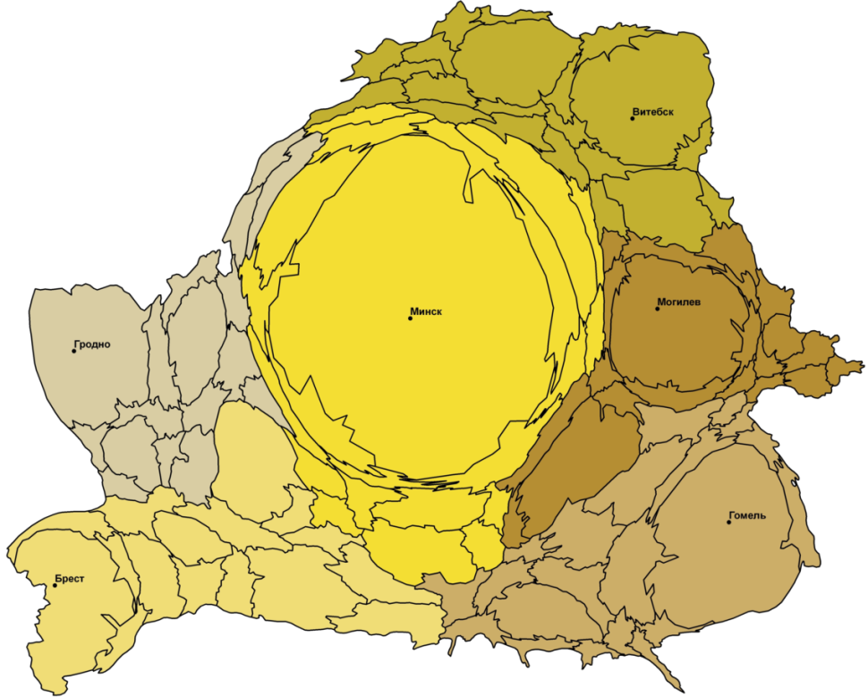  Анаморфоза – графическое изображение, производное от географической карты, масштаб объектов на которой пропорционален значению их характеристик. Например, анаморфоза стран мира, созданная на основе численности населения, представляет собой карту мира, в которой размер стран искажён так, чтобы быть пропорциональным количеству их населения. Анаморфозы часто применяются в экономико-географических исследованиях. На данном изображении размер районов Беларуси пропорционален численности населения в них. Множество анаморфоз, отображающих самые различные социально-экономические показатели стран мира, доступно по адресу: http://revfront.mirbb.net/t1509-topic  НОВОСТИ ЭКОЛОГИИ  У кладбища "Осовцы" песок воровали тоннами. Нарушителей закона поймали во время природоохранного рейда сотрудники Гомельской горрайинспекции природных ресурсов и охраны окружающей среды. Контролируя наведение порядка на земле, Гомельская горрайинспекция заботится и о компенсации природе нанесенного ущерба. Благодаря служебной деятельности экологов за 10 месяцев этого года к административной ответственности за нарушения привлечены 490 должностных и физических лиц на сумму свыше 560 млн рублей. Составлено 57 актов ущерба причиненного вреда окружающей среде и предъявлено 34 претензии на сумму 228 млн рублей.  ***  Министерство природных ресурсов и охраны окружающей среды планирует расселить зубров по всей территории Беларуси. Сейчас идет активное перемещение зубров по территории Беларуси. К примеру, микропопуляция животных уже создана в заказнике «Налибокский». Кроме ,того министерство обратилось за содействием в Белорусскую организацию охотников и рыболовов, чтобы они посодействовали нам в создании новых микропопуляций в охотничьих угодьях, которые находятся на их территории». Российский национальный парк «Смоленское Поозерье» также обсуждает с Беларусью возможность закупки зубров для создания у себя микропопуляций.  ***  В Витебской области появился новый заказник республиканского значения. Совет Министров принял решение объявить земли государственного лесного фонда в Поставском районе Витебской области республиканским гидрологическим заказником «Споры». Заказник общей площадью 1170,59 гектаров основан на территории местного геологического памятника природы «Спорицкая ледниковая ложбина». Новая охраняемая территория является местом, где растет баранец обыкновенный, занесенный в Красную книгу Беларуси, и обитают шесть «краснокнижных» видов птиц: скопа, коростель, сизая чайка, черный аист, белоспинный дятел и большая выпь. С учетом нового заказника «Споры», теперь в Беларуси насчитывается всего 95 заказников республиканского значения, в том числе 17 гидрологических.
«ЭкоLIFE», информационный бюллетень кафедры экологии ГГУ им. Ф. Скорины. № 12, от 12.12.2015. Редколлегия: О.В. Ковалёва, А.С. Соколов
Приветствуется участие студентов и преподавателей в написании статей и наполнении бюллетеня содержанием. Электронная почта alsokol@tut.by

